Орлова Влада КИТ-119б

**Лабораторная работа №5**

***Тема:*** Сериализация в С#. Делегаты

**Индивидуальное задание:**

1. Обеспечить отображение в виде таблицы данных личных дел всех студентов выбранной группы, специальности, ф­та, вуза.
2. Реализовать групповое и удаление личных дел студентов (по группе, специальности, ф­ту, вузу или собственному критерию).
3. Продемонстрировать эффективное использование делегатов и обеспечить:
   * расчёт среднего возраста всех студентов выбранной группы, специальности, фта, вуза;
   * расчёт средней успеваемости всех студентов выбранной группы, специальности, ф­та, вуза.
4. Обеспечить автоматический режим тестирования:
   * проверка расчёта;
   * проверка эквивалентности введенных/расчитанных данных сохранённым ивосстановленным.
5. Для сохранения/восстановления коллекции использовать сериализацию/ десериализацию.

**Ход работы:**

1. Изучила руководство и под условия задания создала файлы:

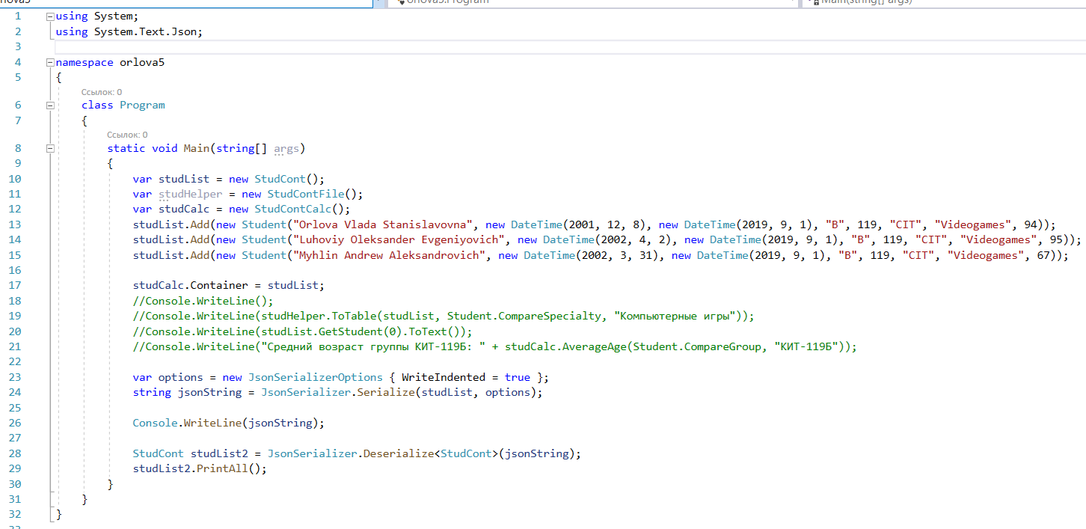

Рисунок 5.1 – файл Program.cs

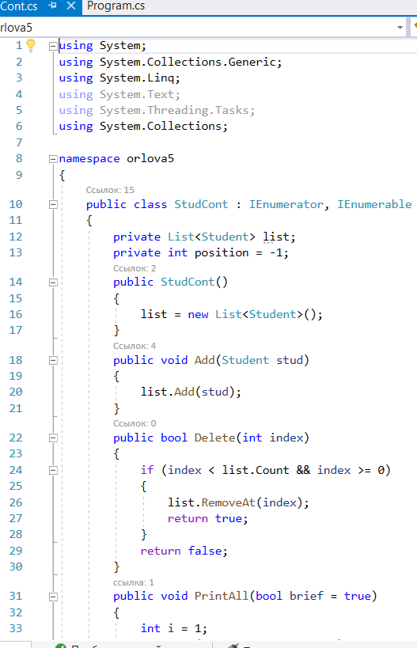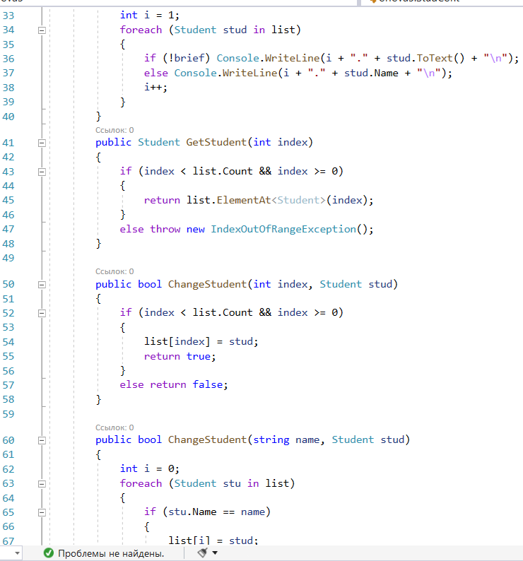

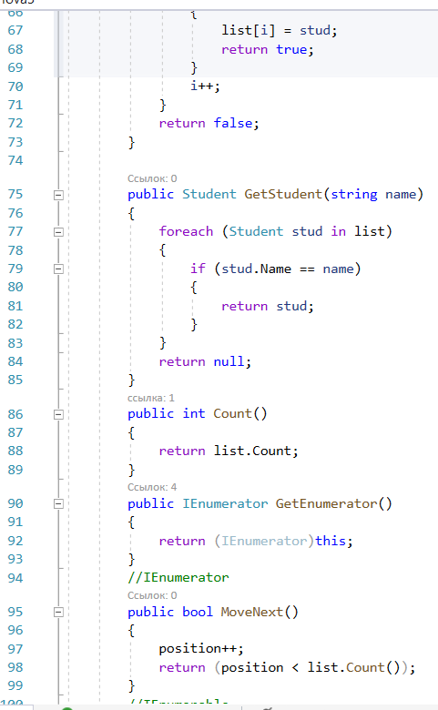

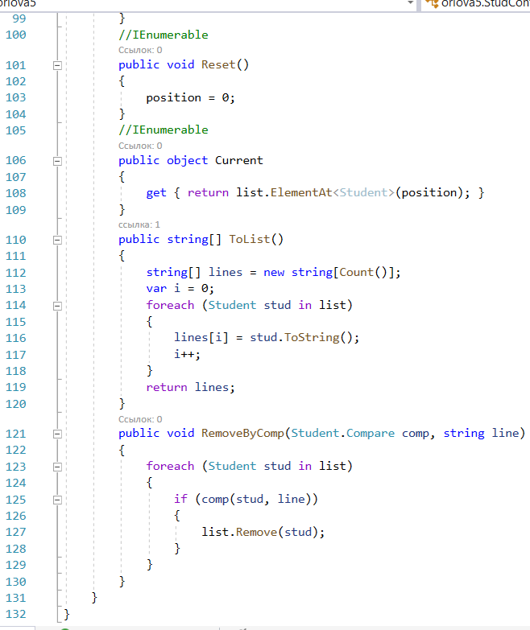

Рисунок 5.2 – файл StudCont.cs

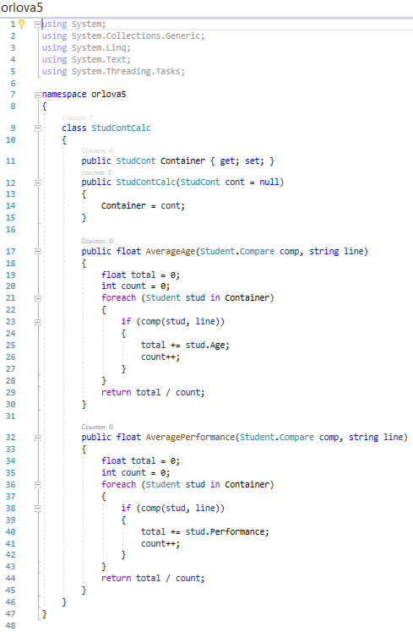

Рисунок 5.3 – файл StudContCalc.cs

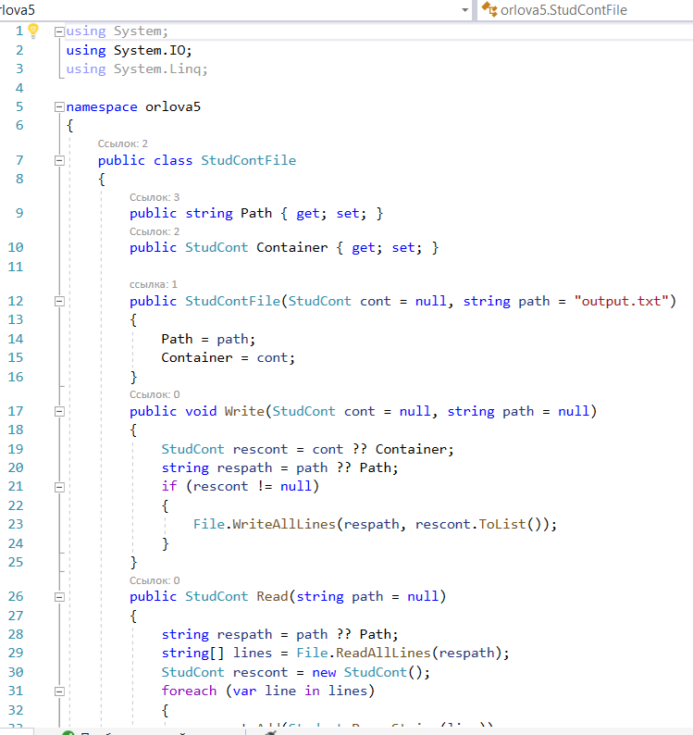

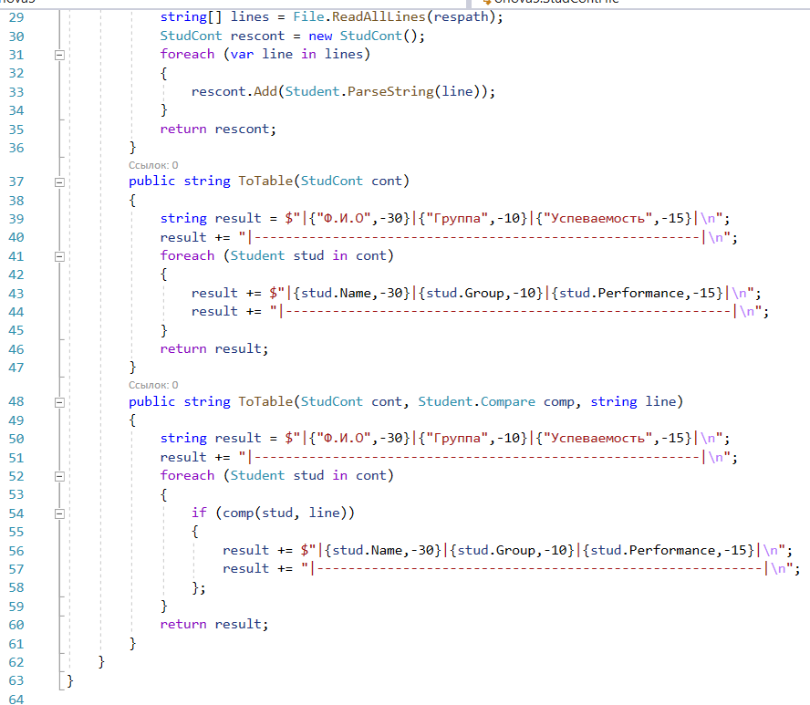

Рисунок 5.4 – файл StudContFile.cs

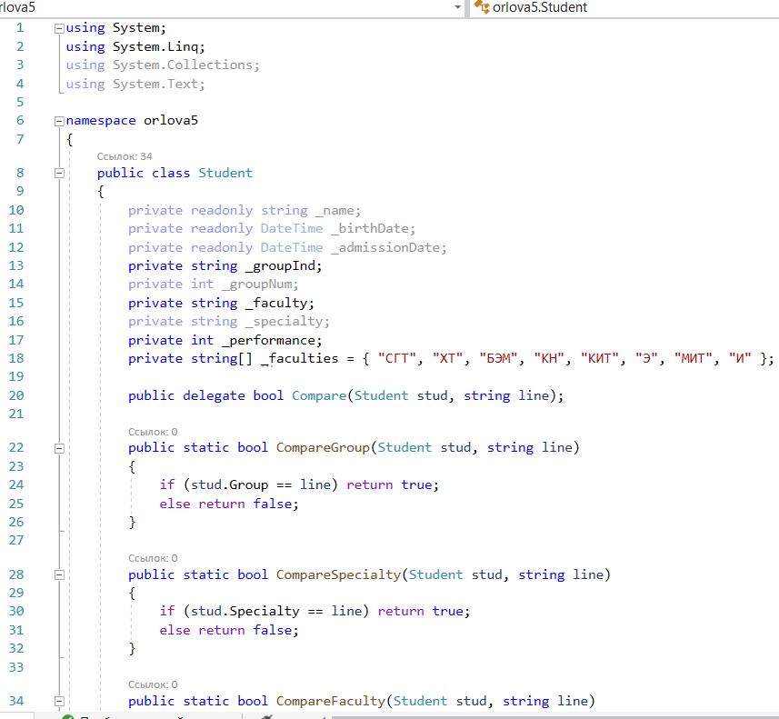

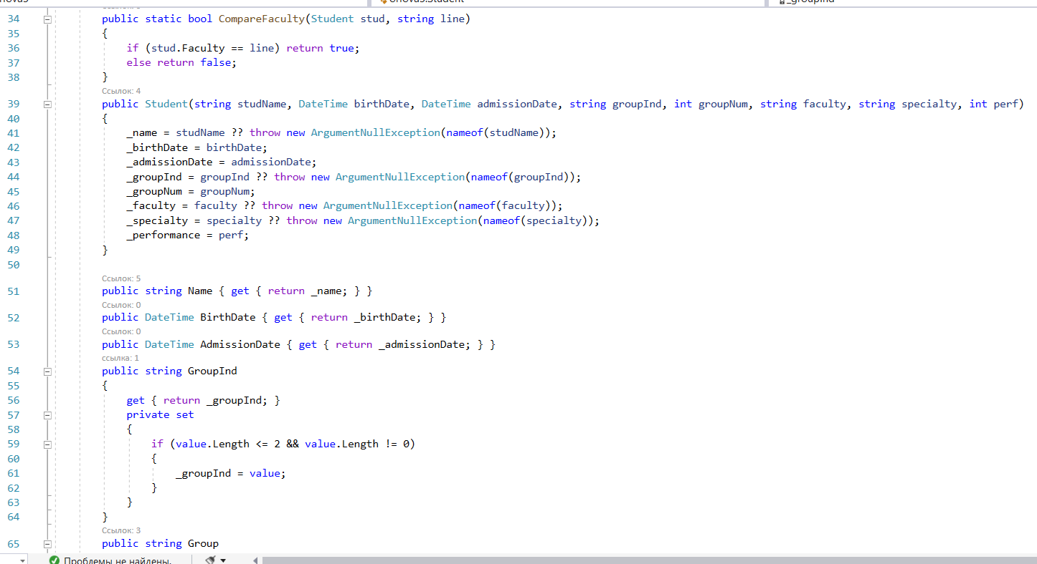

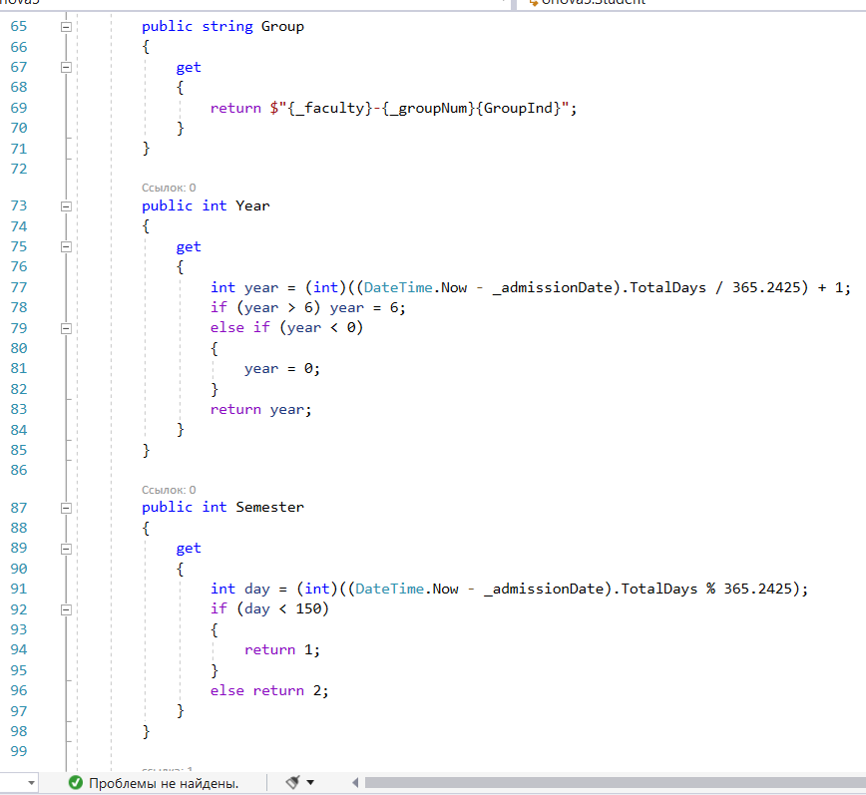

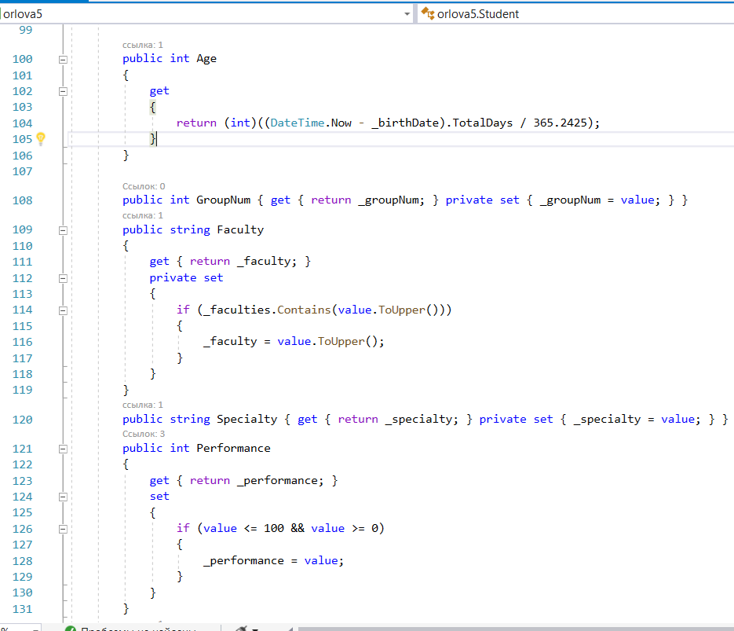

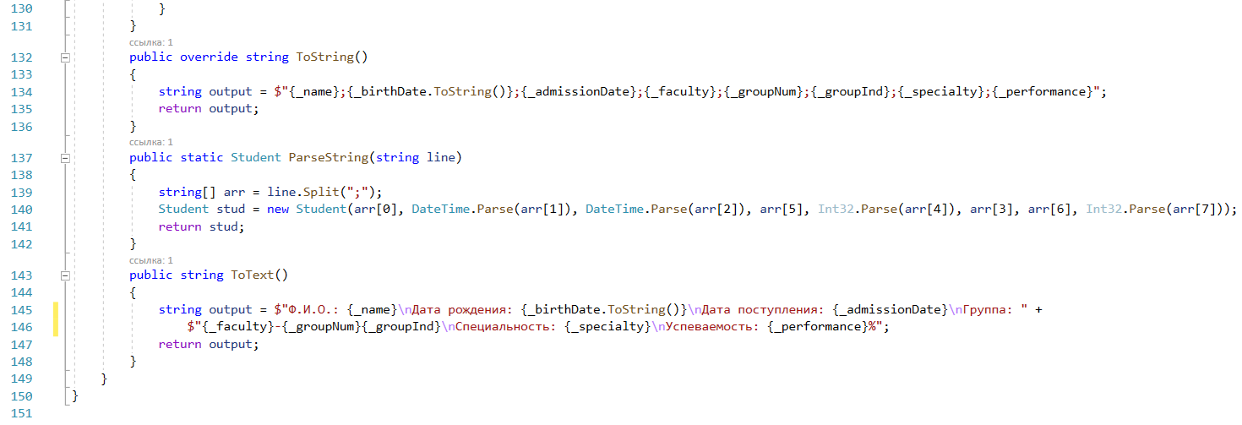

Рисунок 5.5 – файл Student.cs

1. Запустила программу и получила результат:

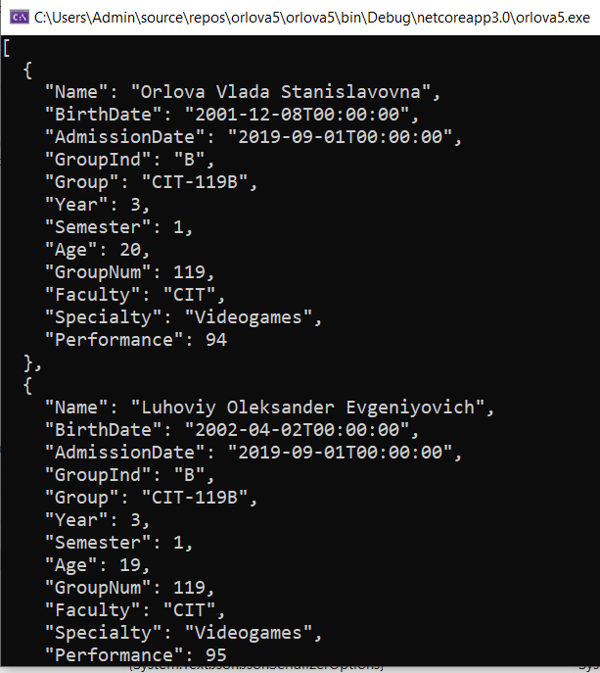

Рисунок 5.6 – Результат вывода

***Выводы:*** разработала программу на С#. Изучила консольные приложения и массивы на С#.